WS-Z12 premium
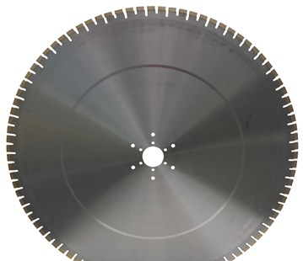
Toepassing | Oud beton, sterk gewapend beton, baksteen
Diameters Ø | 600-650-750-800-900-1000
Asgat | 60
Segmenthoogte | 12 mm
Gebruik | Nat
Bijzonder geschikt voor wandzagen >25kW

